**ENTREVISTA**

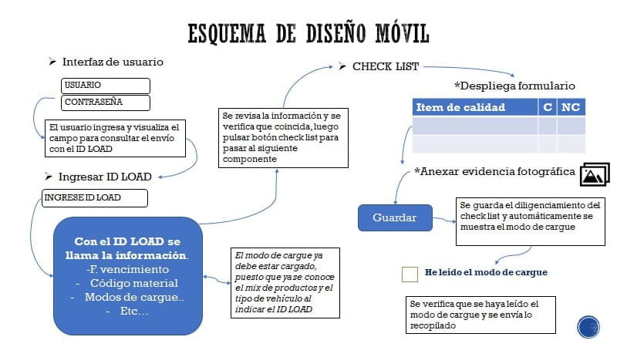

* Que datos o campos solicitar para Registrarse a la aplicación
* Roles para usuario (empleado, administrador, operario)
* Que privilegios tiene esos roles
* Que accesos contiene el ID load (al ingresar el ID que datos nos proporcionan)
* Mix es el tipo de cargue del tracto camión? Cuáles son?
* Que más componentes o formularios hay
* Datos de los formulario y componentes (ej: F. nacimiento, Código materia, etc..)
* A que formularios le toman fotos
* Quienes tienen acceso a ese modo de cargue

Hay sede